Министерство науки и высшего образования Российской Федерации Федеральное государственное автономное учреждение высшего образования «Пермский национальный исследовательский политехнический университет»

ПНИПУ

**Лабораторная работа  
“Сумма ряда”**

Выполнил:   
студент группы РИС-23-1б   
Сингур Иван Сергеевич

Проверила:   
доцент кафедры ИТАС   
О.А. Полякова

Пермь, 2024 г.

**«Приближенно вычислить значение функции двумя способами: »**

**Условие:**

1) Через сумму функционального ряда с помощью рекурсивной функции. Аргументы функции – n и x, где n – количество членов ряда, x – переменная.

2) Через прямое вычисление значения функции. Аргумент функции - переменная x.

Сравнить полученные результаты

**Функция:**



**Анализ задачи:**

1. Функция S задана формулой S=x-x^3/3+....+(-1)^N*(x^2*N+1/(2n+1)). Здесь x - переменная, а N - количество членов ряда.
2. Требуется реализовать два подхода для вычисления значения функции S: через сумму функционального ряда с помощью рекурсивной функции и через прямое вычисление значения функции.
3. В первом подходе рекурсивная функция будет вызываться для вычисления суммы ряда для меньшего значения N.
4. Во втором подходе будет использоваться цикл для суммирования каждого члена ряда.
5. Сравнение полученных результатов позволит проверить, совпадают ли значения функции, вычисленные обоими подходами.
6. Если результаты совпадают, это означает, что оба подхода дают одинаковые значения функции S для заданных параметров.
7. В противном случае, возможно, потребуется проверить коды на ошибки или использовать другие методы для вычисления функци

**Блок-схема:**

**Рекурсия:**

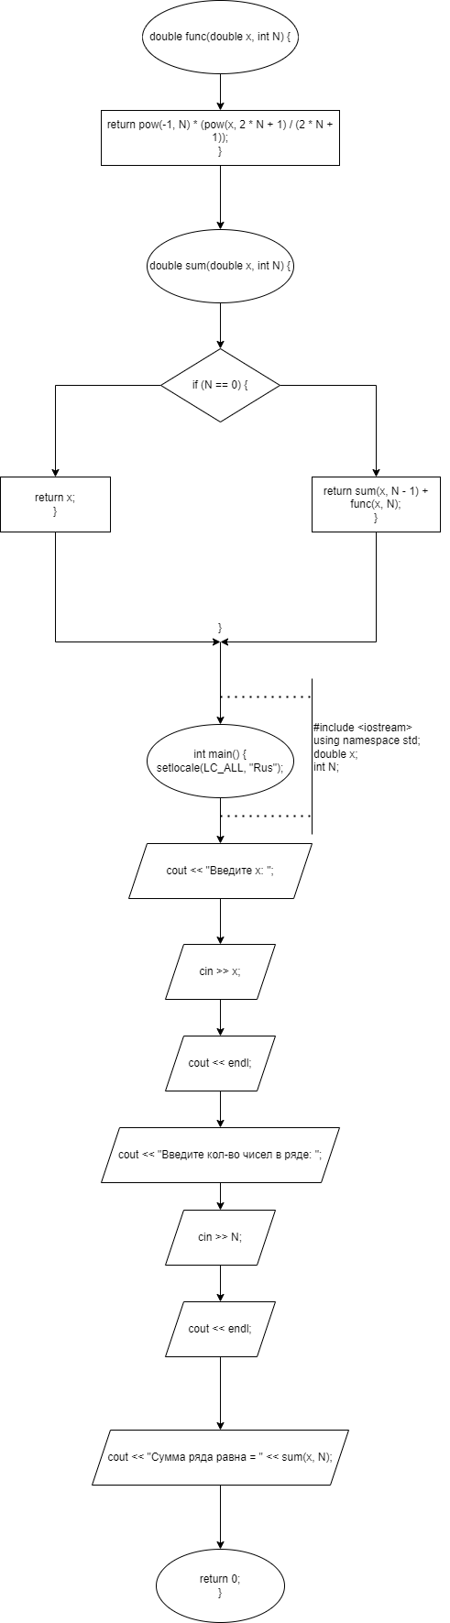

**Цикл:**

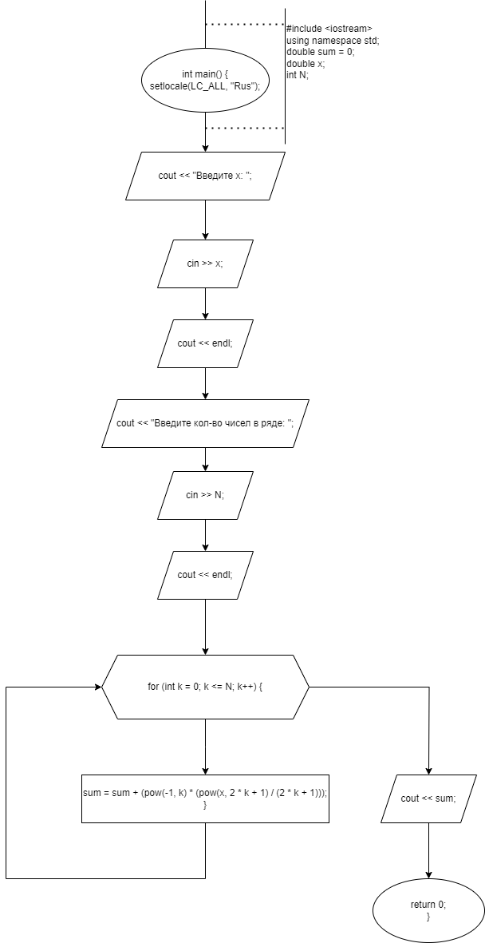

**Код на языке C++:**

**Рекурсия:**

#include <iostream>

using namespace std;

double func(double x, int N) {

return pow(-1, N) * (pow(x, 2 * N + 1) / (2 * N + 1));

}

double sum(double x, int N) {

if (N == 0) {

return x;

}

else {

return sum(x, N - 1) + func(x, N);

}

}

int main()

{

setlocale(LC_ALL, "Rus");

double x;

int N;

cout << "Введите x: ";

cin >> x;

cout << endl;

cout << "Введите кол-во чисел в ряде: ";

cin >> N;

cout << endl;

cout << "Сумма ряда равна = " << sum(x, N);

return 0;

}

**Цикл:**

#include <iostream>

using namespace std;

int main() {

setlocale(LC_ALL, "Rus");

double sum = 0;

double x;

int N;

cout << "Введите x: ";

cin >> x;

cout << endl;

cout << "Введите кол-во чисел в ряде: ";

cin >> N;

cout << endl;

for (int k = 0; k <=N; k++) {

sum = sum + (pow(-1, k) * (pow(x, 2 * k + 1) / (2 * k + 1)));

}

cout << sum;

return 0;

}

**Работа программы:**

**Рекурсия:**

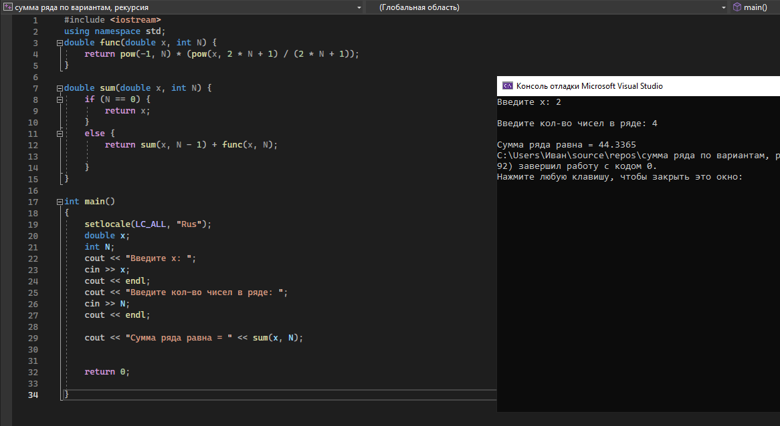

**Цикл:**

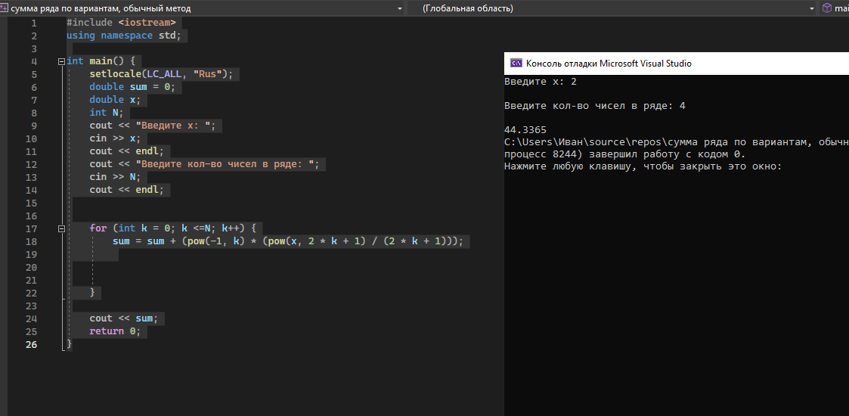

**Cкрины из гита:**

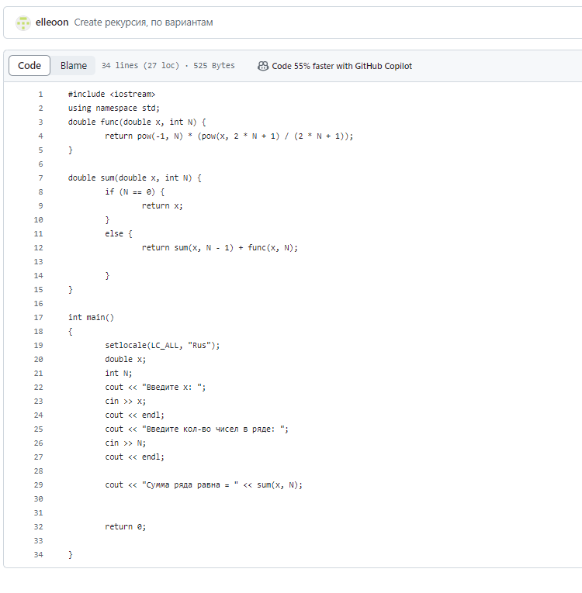

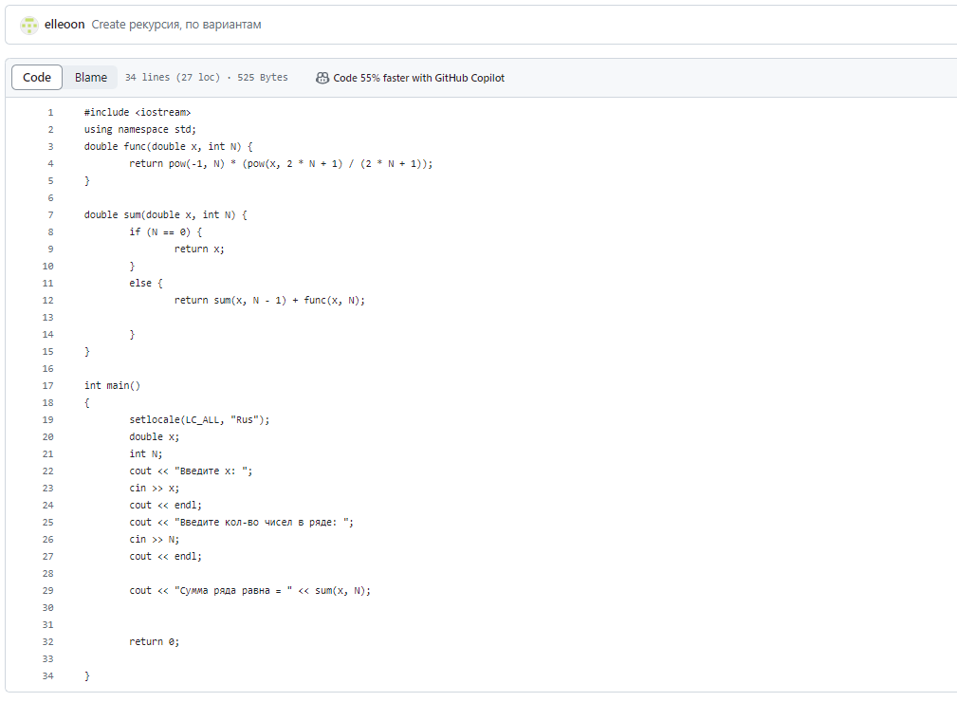

**Ссылка на гит:**

<https://github.com/elleoon/pnipu1>

**Вывод:** Задача была выполнена. Всё получилось. Обе программы выдали одни и те же результаты